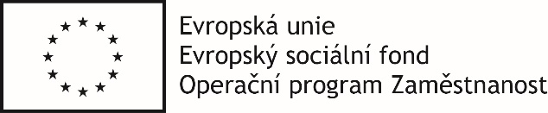

Příloha č. 3 Čestné prohlášení o splnění technických kvalifikačních předpokladů
Níže podepsaná/ý [BUDE DOPLNĚNO], jejímž/jehož jménem jedná [BUDE DOPLNĚNO]
tímto čestně prohlašuje, že

v posledních třech letech realizoval minimálně 5 vzdělávacích kurzů na vzdělávání sociálních pracovníků a pracovníků v sociálních službách stejného typu jako jsou služby poskytované zadavatelem a popsané v příloze 1 této výzvy, každý kurz v rozsahu alespoň jednoho školícího dne.

V _________________________ dne ________2018
Podpis osoby jednající jménem uchazeče:
………………………………………………
[jméno, příjmení], [funkce]

Projekt „Rozvoj kvality sociálních služeb Oblastní charity Hradec Králové“, registrační číslo CZ.03.2.63/0.0/0.0/17_071/0007506“

